«Согласовано»  Заместитель директора по УВР  /Л.М. Гусева/  «___»____________20____г. | «Утверждаю»  Директор ГБОУ СОШ «ОЦ» с.Воротнее  /О.П. Коршикова /  «___»___________20____г.

государственное бюджетное общеобразовательное учреждение Самарской области средняя общеобразовательная школа «Образовательный центр» с.Воротнее муниципального района Сергиевский Самарской области
Воспитательная программа 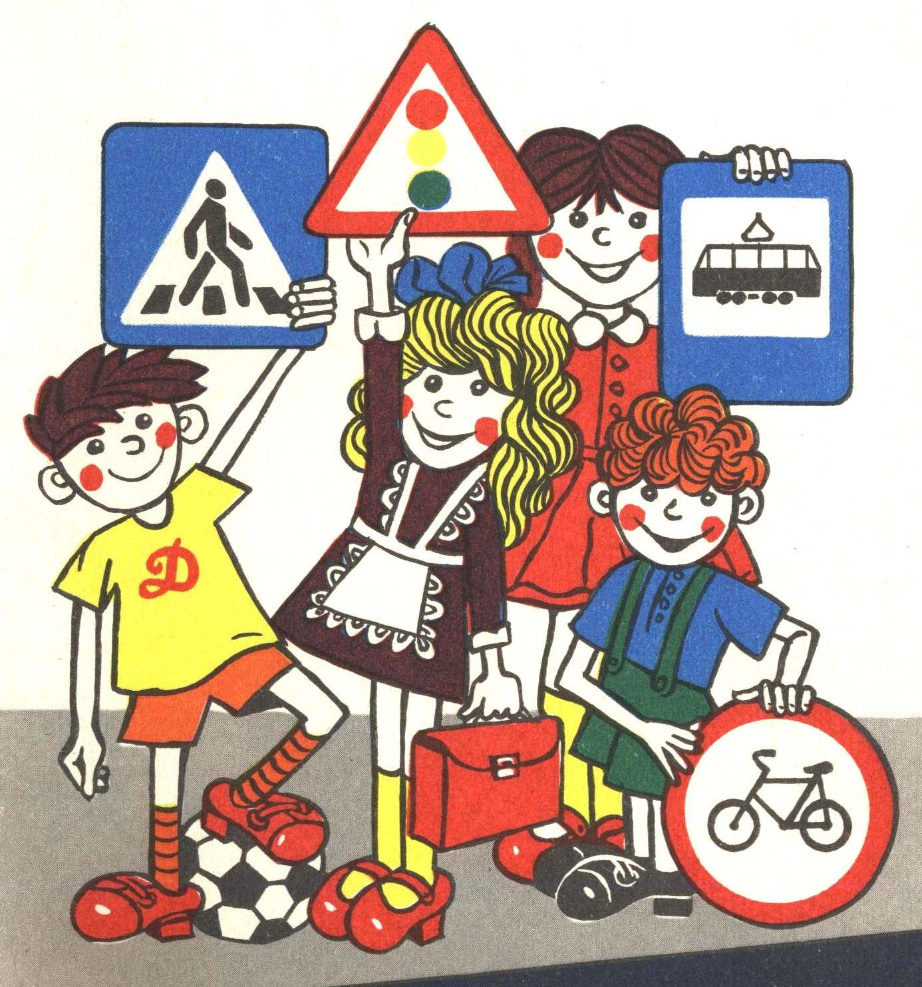

Содержание программы
№ п/п | Наименование | Страница
1. | Паспорт программы | 1 - 2
2. | Пояснительная записка | 3 - 4
3. | Ожидаемый результат | 4
4. | Список литературы | 5
5. | Перечень приложений | 5

ПАСПОРТ ПРОГРАММЫ
Наименование программы
Воспитательная программа «Светофор»

Основания для разработки программы
Настоящая Программа разработана в соответствии с:
- Конвенцией ООН о правах ребенка;
- Конституцией РФ;
- Законом РФ "Об образовании";
- Федеральным законом от 24 июля 1998г N2 124-Ф3 «Об основных гарантиях прав ребенка в РФ»
- Федеральным законом о государственной поддержке молодежных и детских общественных объединений № 98-ФЗ от 28 июня 1995
- Федеральным Законом от 17 июня 1996 № 74-ФЗ «О национально-культурной автономии"
- Федеральным законом от 19 мая 1995 г. № 82-ФЗ "Об общественных объединениях"
- Уставом ГБОУ СОШ «ОЦ» с.Воротнее
- Планом учебно-воспитательной работы ГБОУ СОШ «ОЦ» с.Воротнее;

Основные заказчики программы
государственное бюджетное общеобразовательное учреждение Самарской области средняя общеобразовательная школа «Образовательный центр» с.Воротнее муниципального района Сергиевский Самарской области
Основные разработчики программы
Дементьева Ирина Викторовна, учитель начальных классов.
Цели и задачи программы
Воспитание убеждённого образцового участника дорожного движения, активного агитатора и пропагандиста Правил дорожного движения; создание благоприятных условий для сохранности жизни и укрепления здоровья детей. Развитие убеждённости и активности в пропаганде добросовестного выполнения Правил дорожного движения, как необходимого элемента сохранения своей жизни; закрепление участниками знаний Правил дорожного движения и навыков их соблюдения; развитие здорового образа жизни и навыка самостоятельного физического совершенства; совершенствование форм и методов работы с детьми по безопасности дорожного движения
Сроки реализации программы
4 года
Ожидаемый конечный результат
- Развитие внимательности и вежливости во взаимоотношениях участников дорожного движения.
- Приобретение навыков дисциплины, осторожности, предвидения опасности на дороге.
- Укрепление здоровья детей и поддерживание интереса к активному, полезному отдыху.
- Снижение роста негативных социальных явлений среди детей и профилактика дорожно-транспортного травматизма.

Контроль за исполнением программы
- Оперативный контроль зам.директора по УВР, директора школы;
- Открытый просмотр реализации программных мероприятий;
- Оперативная информация;
- Отчет классного руководителя;
- Анализ результатов деятельности класса на педагогическом совете.
ПОЯСНИТЕЛЬНАЯ ЗАПИСКА
Направленность, актуальность, целесообразность и особенности программы
Безопасность дорожного движения – одна из основных проблем сохранения жизни и здоровья граждан страны. Сегодня, когда ребенок с раннего детства знакомится со сложной техникой и становится участником дорожного движения, встает проблема его обучения основам безопасного поведения на улицах и дорогах, необходимость сознательного выполнения им требований Правил дорожного движения. Причиной дорожно-транспортных происшествий чаще всего являются сами дети. К этому приводит незнание элементарных основ Правил дорожного движения, безучастное отношение взрослых к поведению детей на проезжей части. Избежать опасностей на улицах и дорогах можно лишь путем соответствующего воспитания и обучения ребенка с раннего возраста, подготовки его к пожизненной «профессии» участника движения, пешехода. Хотя в настоящее время учреждения образования решают проблемы обучения детей и подростков основам безопасного поведения на улицах и дорогах, но анализ ситуации на дорогах показывает, что принимаемых мер недостаточно. Рост детского дорожно-транспортного травматизма в стране постоянно заставляет искать эффективные пути решения указанной проблемы. Для этого в планы учебно-воспитательной работы по ПДД следует включать разнообразные формы профилактических мероприятий по предупреждению детского дорожно-транспортного травматизма: беседы с сотрудниками ГИБДД, просмотр кинофильмов по ПДД, проведение конкурсов, викторин, выпуск стенгазет, информационных листовок, организовывать праздники, создавать отряды юных инспекторов движения (ЮИД), выступления агитбригад и др.
Данная программа предлагается для реализации в общеобразовательном учреждении среди учащихся начальных классов. В её основе лежит профилактика детского дорожного – транспортного травматизма, пропаганда Правил дорожного движения среди детей.
Обстановка с аварийностью в Самарской области продолжает оставаться напряжённой. По сравнению с аналогичным периодом прошлого года, отмечается увеличение количества ДТП на 200 %, и пострадавших в них на 100 %. Для того, чтобы быть в безопасности на дороге, нужно прежде всего научиться наблюдать, оценивать обстановку на проезжей части, в этом детям должны помочь взрослые.
Цель программы
- Воспитание убеждённого образцового участника дорожного движения, активного агитатора и пропагандиста Правил дорожного движения.
- Создание благоприятных условий для сохранности жизни и укрепления здоровья детей.
Задачи программы
1. Развитие убеждённости и активности в пропаганде добросовестного выполнения Правил дорожного движения, как необходимого элемента сохранения своей жизни.
2. Закрепление участниками знаний Правил дорожного движения и навыков их соблюдения.
3. Развитие здорового образа жизни и навыка самостоятельного физического совершенства.
4. Совершенствование форм и методов работы с детьми по безопасности дорожного движения
Возраст детей, на которых рассчитана программа
Участниками данной программы являются учащиеся школы в возрасте от 7 до 10 лет (1-4 классы).
Срок реализации программы
По продолжительности программа является долгосрочной – 4 года. В год 10 часов.
I этап - «Азбука дорожной безопасности» (1 класс)
II этап – «Уроки Светофорика» (2 класс)
III этап – «Правила дорожного движения» (3 класс)

IV этап - «Отряд юных инспекторов движения» (4 класс)
Формы и методы работы по реализации программы
- демонстрация видеофильмов;
- проведение экскурсий;
- организация утренников, КВНов, викторин, соревнований;
- проведение конкурсов рисунков, сочинений и т.д.;
- выступление агидбригад.
Взаимодействия
- с администрацией школы по вопросам организации и проведения общешкольных мероприятий;
- с сельским Домом Культуры через проведение совместных мероприятий, игр, конкурсов;
- с сельской библиотекой по оказании помощи в подборе материалов, литературы и проведении мероприятий;
- с ОВП с.Воротнее по проведению профилактических бесед;
- с инспекторами ГИБДД для проведения профилактических бесед.

ОЖИДАЕМЫЙ РЕЗУЛЬТАТ
- Развитие внимательности и вежливости во взаимоотношениях участников дорожного движения.
- Приобретение навыков дисциплины, осторожности, предвидения опасности на дороге.
- Укрепление здоровья детей и поддерживание интереса к активному, полезному отдыху.
- Снижение роста негативных социальных явлений среди детей и профилактика дорожно-транспортного травматизма.

СПИСОК ЛИТЕРАТУРЫ
1. Дети и дорога. Младший школьник на улице. Методический комплект для учителей начальных классов учебных заведений. (Российская академия образования Управление ГАИ ГУВД г. Москвы). М.: Информатик, 1994.
2. Правила дорожного движения Российской Федерации. М.: Мир Автокниг, 2010.
3. Профилактика детского дорожно-транспортного травматизма: Методическое пособие. Под общ.ред. В.Н.Кирьянова. – М.: Издательский Дом Третий Рим.
4. Безопасность детей на дорогах города. Методические рекомендации по подготовке и проведению практических занятий по безопасному поведению детей на дорогах. Москва 2009.
5. Безопасность детей на дорогах города. Методические рекомендации для классных руководителей школ по подготовке и проведению практических занятий по Правилам дорожного движения с использованием специального школьного автобуса. Москва 2010.
6. Дорожная безопасность: обучение и воспитание младшего школьника: Учебно-методическое пособие для общеобразовательных учреждений и системы дополнительного образования / Под общ. ред. В.Н.Кирьянова. – М.: Издательский Дом Третий Рим, 2006.
7. Изучаем правила дорожного движения: разработки уроков и тематических занятий в 1-4 классах / авт.-сост. Е.Ю. Лавлинскова.- Волгоград: Учитель, 2008.
8. Воронова Е.А. Красный. Желтый. Зеленый! ПДД во внеклассной работе. Изд. 4-е. – Ростов н/Д: Феникс, 2009.
9. Максимова Т.Н. Поурочные разработки по основам безопасности жизнедеятельности: 1-4 класс. – М.: ВАКО, 2008.
10. Ковалько В.И. Игровой курс по ПДД или школьник вышел на улицу: 1-4 классы. – М.: ВАКО, 2006.
11. Элькин Г.Н. Правила безопасного поведения на дороге. – СПб.: Издательский Дом «Литера», 2009.
12. Шалаева Г.П. Азбука маленького пешехода. М.: Филол. о-во СЛОВО, Эксмо, 2008
ПЕРЕЧЕНЬ ПРИЛОЖЕНИЙ

- План мероприятий по реализации программы;

